

QUALIDADE DE SOFTWARE

Fábio Pinheiro De Sousa Filho
Matrícula:

Análise de Qualidade

Rio Tinto-PB
2026

RESUMO

Analise de qualidade aprofundada sobre a moto aveloz 50 cc, demosntrando Seus pontos positivos e negativos e um relato de um usuário que usa ela no dia A dia.

SUMÁRIO
1. RESUMO 2
2. SUMÁRIO 3
3. INTRODUÇÃO 4
4. O PROJETO 5
4.1 Detalhes do produto ou serviço 5
4.2 Tabela de Análise 5
4.3 Relatório 6
4.4 Evidências 7
4.5 Onde encontrar 8
5. CONCLUSÃO 8
6. REFERÊNCIAS BIBLIOGRÁFICAS 8

INTRODUÇÃO

Relatorio buscando apresentar todos os aspectos ( usabilidade, durabilidade, Materia prima, Design e performance) trazendo uma percepção e evidências para saber se o produto entrega o que realmente é esperado dele.

O PROJETO
A Motocicleta Aveloz 50cc é do tipo cinquentinha criada principalmente para o Uso urbano, ela possui um motor monocilíndrico de 49,9 cm, transmissão automática CVT e refrigeração a ar, ela tem uma proposta que procura atender ao publico que busca um custobenificio no mercado pois ela atende muito bem essa proposta..

Detalhes do produto ou serviço
Nome do produto ou serviço: | AVELOZ AZ1 50CC
Fabricante: | AVELOZ
Tempo de uso: | 1 ANO E 4 MESES
Consumo: | 40 km/L
Combustivel: | Gasolina
Velocidade Maxima: | Aproximadamente 60 km/h

Tabela de Análise
Característica | Sua percepção | Referência da evidência [caso tenha]
Usabilidade: | O uso dela no dia a dia ela entrega O que se espera, porem para Distâncias curtas. | Ex. Imagem 5: descrição da imagem
Matéria prima: | A matéria prima deixa um pouco a Desejar, carenagem e plásticos Muito fracos e depois de Pouco Tempo já começa a Apresentar Folgas.
Performance: | Em performance a moto deixa Muito a desejar, desde o começo Apresenta muitas falhas ( Carburador afogando, se desliga Sozinha, corrente saindo com Facilidade)
Design: | Possui um design moderno, com linhas agressivas e com tecnologia embargada ( faróis em led, entrada USB, painel digital) | Ex. Imagem 1

Relatório
A motocicleta Avelloz 50cc ela é uma boa opção para aquela pessoa que É iniciante e necessita de um veiculo de baixo, o que diferencia ela é o Consumo de combustível reduzido, facilidade de pilotagem e manutenção Simples.
Porém, o modelo apresenta falhas importantes com relação ao Desempenho, qualidade de acabamento e uma mecânica confiável a Longo prazo.
Então da para concluir que a Avelloz 50cc pode ser considerada uma Opção bastante viável para o uso na cidade, desde que o cliente esteja Ciente das falhas que o produto pode apresentar e que deve realizar Manutenções preventivas

4,4 Evidências
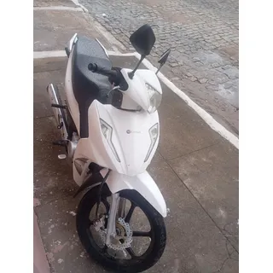
Imagem 1: Moto Completa

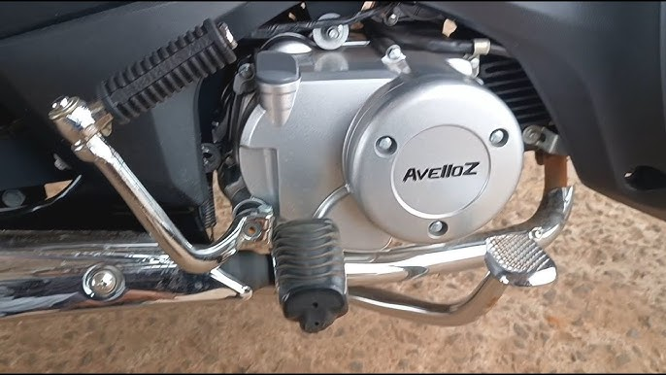
Imagem 2: Motor da moto
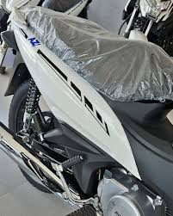
Imagem3: Parte traseira
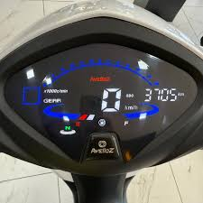
Imagem 4: Painel

`

Onde encontrar
Em qualquer loja Avelloz da sua cidade, https://www.avelloz.com.br/

CONCLUSÃO
Para mim foi uma experiência incrível concluir esse trabalho, a primeira vez que Faço uma analise de qualidade e acredito que me sai bem devido as Circustâncias exigidas, porém acredito que posso melhorar cada vez mais com O decorrer do tempo e de outros trabalhos que eu venha a fazer.

REFERÊNCIAS BIBLIOGRÁFICAS
https://www.motorede.com.br/avelloz-az1-ficha-tecnica/

